**Diagrmas de la solucion**

Caso de uso:

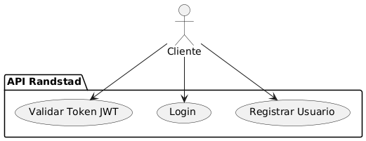

Diagrama de secuencia:

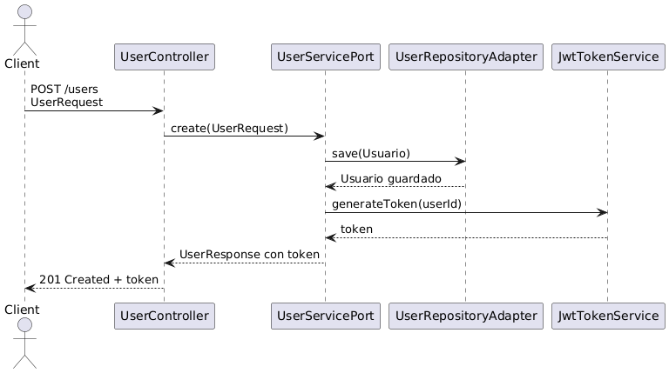

Diagrama simple de la arquitectura de la api:

